**抗原と抗体**

関連；教科書p.127

　　年　　組　　名前

抗原と抗体を用いて，次のような実験を行った。下に示した考察について考えよ。

固めた寒天に複数の穴をあけ，抗原と抗体を別の穴に入れると，それぞれは寒天の中を拡散していく。両者が出合って抗原抗体反応が起きると，形成された多量の抗原と抗体の複合体が，1本の線のように観察できる。これを**沈降線**という。

今，寒天上に３つの穴a～cを開け，次の実験１～６を行った。なお，抗原Xに対して抗原抗体反応を起こす抗体を抗X抗体，抗原Yに対する抗体を抗Y抗体という。ただし，抗X抗体と抗原Y，抗Y抗体と抗原Xとでは，抗原抗体反応は起こらないものとする。

実験1：穴aに抗原Xを，穴bに抗X抗体を入れると，図１のような沈降線が観察された。

実験2：穴aに抗原Xと抗原Yを，穴bに抗X抗体と抗Ｙ抗体を入れると，図2のように2本の沈降線が観察された。

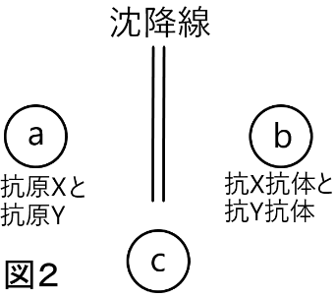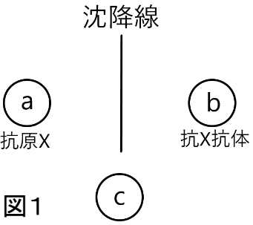

実験3：穴aに抗原X，穴bに抗原Y，穴cに抗X抗体を入れた。

**【考察】**　実験３の結果として最も適切なものを，次の(ア)～(カ)から選べ。

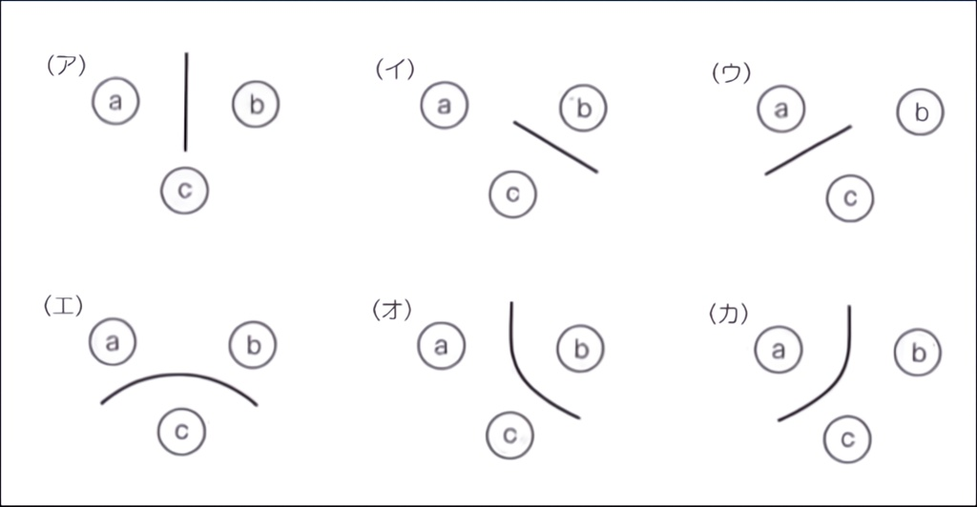

実験4：穴aと穴bに抗原X，穴cに抗X抗体と抗Y抗体を入れた。

実験5：穴aに抗原X，穴bに抗原Y，穴cに抗X抗体と抗Y抗体を入れた。

**【考察】**　実験4，5の結果として最も適切なものを，次の(ア)～(ウ)から選べ。

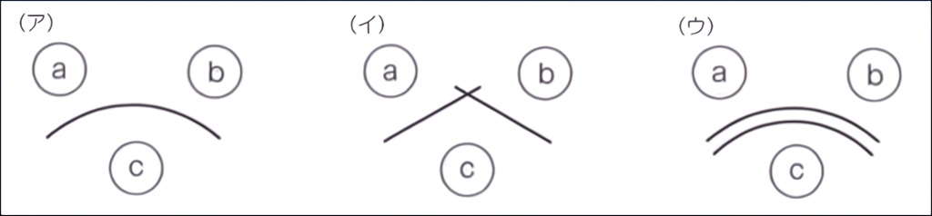

実験5

実験4

実験6：穴aに抗X抗体，穴bに抗Y抗体を，穴cに調べたい物質を入れた。

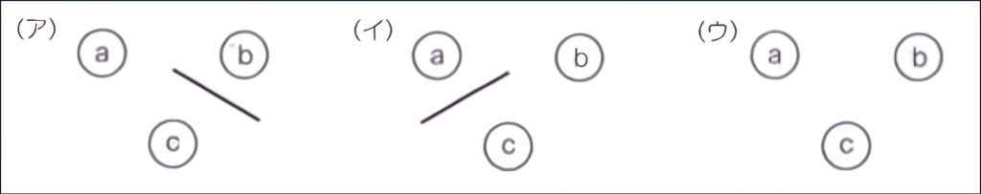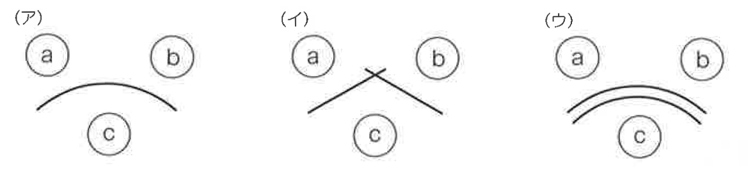

**【考察】**

⑴　結果が(ア)になった場合，調べた物質には何が含まれていると考えられるか。理由とともに答えよ。

抗Y抗体を入れた穴bとの間に沈降線が生じていることから，調べた物質には抗原Yが含まれていると考えられる。

⑵　結果が(イ)になった場合，調べた物質には何が含まれていると考えられるか。理由とともに答えよ。

抗X抗体を入れた穴aとの間と，抗Y抗体を入れた穴bとの間に交差する形で沈降線が2本生じていることから，調べた物質には抗原Xと抗原Yが含まれていると考えられる。

⑶　結果が(ウ)になった場合，調べた物質には何が含まれていると考えられるか。理由とともに答えよ。

沈降線が生じていないことから，調べた物質には抗原Ｘと抗原Ｙは含まれておらず，それら以外の物質が含まれていると考えられる。

|  |  |  |
| --- | --- | --- |
| **○学習の理解度** | **○粘り強く取り組めたか** | **確認欄** |
| できなかった **1** **2** **3** **4** **5** できた | できなかった **1** **2** **3** **4** **5** できた |  |
| **○学習を終えて，さらに理解を深めたいことや興味をもったこと　など** | |  |
|  |